Actividad Final

Scrum GYM

Presentado por:

Daniel Felipe Castro Mejia

Para: Cesar Hidalgo

Ingeniero de Sistema

Semillero Java

NTT DATA

Facatativá -Cundinamarca

2022

**Tabla Contenido**

**No** …………………………………………………………………..……………………………**Contenido**

1. ………………………………………………………………………………………………….Requerimientos de usuario
2. …………………………………………………………………………………………………Scrum

***2.1***………………………………………………………………………………………………Definición Equipo de Trabajo

***2.2*** ………………………………………………………………………………………………Producto Owner2

***2.3*** ………………………………………………………………………………………………Lista Tareas

***2.4*** ………………………………………………………………………………………………Sprint Backlog

***2.5*** ………………………………………………………………………………………………Encargados Sprint

***2.6*** ………………………………………………………………………………………………Primer entregable Sprint

***2.7*** ………………………………………………………………………………………………Sprint Review

**3**. ………………………………………………………………………………………………………… historias de Usuario

**4.** …………………………………………………………………………………………………….Producto mínimo viable (MVP)

**5**……………………………………………………………..Diagramas (estados, secuencia, clases y entidad relación)

**6**…………………………………………………………………………………………………….. Implementación Código Scrum

**Link del Scrum en trello**: https://trello.com/b/aqikqV7G/gimnasio

**1./ Requerimientos Usuario**

**Requerimiento del Software:** Software que me permita reservar clases de un gimnasio, debe tener Login, manejo de roles (usuario, coach, administrador)

**Requerimiento Usuario:** debo poder como usuario registrar mi información así mismo como datos de contacto de emergencia y mis récords de peso

**Requerimiento Coach:** Como coach debo poder ver quien agenda clase y ajustar el contenido de las clases que se dictan

**Requerimiento Administrador:** Como administrador debo ver quien tiene activa la membresía y la información de los usuarios.

**2./ Scrum**

**2.1/ Definición Equipo de Trabajo**

**1.2/. Product Owner**

**2.3./ Lista de tareas**

**2.4/. Sprint Backlog**

**2.5/. Encargados Sprint**

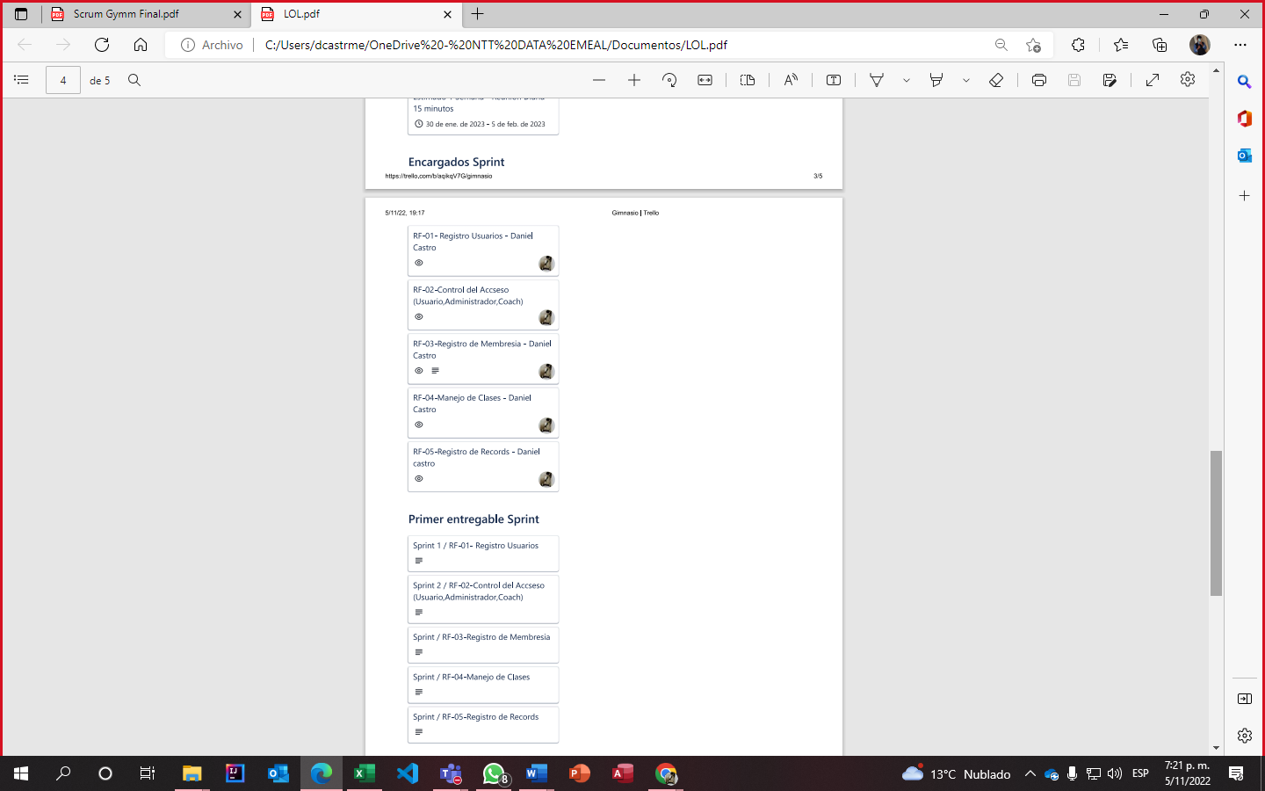

**2.6/. Primer entregable**

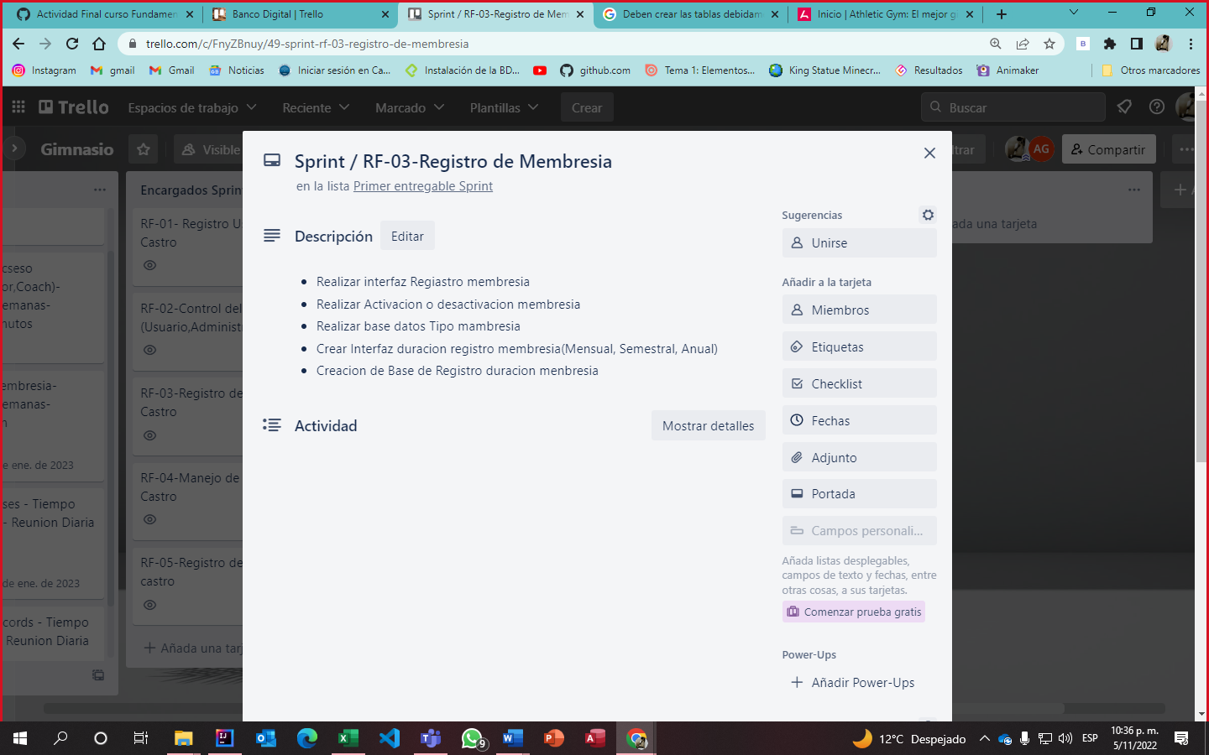

w**

1. Interfaz de usuario gráfica, Aplicación, Tabla

   Descripción generada automáticamente**Historias De Usuario**

**4/-Producto Mínimo Viable MVP**

**‘**

Se entregará un Registro, en donde se entregará un registro Incorporado a la BD

Contraseña

Correo electrónico

Teléfono móvil

Registrarse

CREAR CUENTA

TIPO v

Documento

dd/mm/aaaa

Apellido

Nombre

¿Olvidaste tu contraseña?

Ingresar

Contraseña

Usuario

Formulario Login

Se entregará un Formulario Login, donde este reconocerá los roles al ingresar, ya que estos se encontrarán en la BD



PANEL DE ADMINISTRACION DE USUARIOS

BUSCAR

**Consultar Usuario**

REGISTRAR USUARIO

RENOVAR USUARIO

CONSULTAR USUARIO

LISTAR USUARIO

**5/.Diagramas**

**6 Implementacion codigo SCRUM**

**Package Gymm**

**Class Accesorios**

package Gymm;  
  
public class Accesorios extends GymAmarilloAmarillo {  
 String tipoAccesorio;  
 String tipoMaquinaria;  
 double pesos;  
  
 public Accesorios() {  
 }  
  
 public String getTipoAccesorio() {  
 return tipoAccesorio;  
 }  
  
 public void setTipoAccesorio(String tipoAccesorio) {  
 this.tipoAccesorio = tipoAccesorio;  
 }  
  
 public String getTipoMaquinaria() {  
 return tipoMaquinaria;  
 }  
  
 public void setTipoMaquinaria(String tipoMaquinaria) {  
 this.tipoMaquinaria = tipoMaquinaria;  
 }  
  
 public double getPesos() {  
 return pesos;  
 }  
  
 public void setPesos(double pesos) {  
 this.pesos = pesos;  
 }  
  
 @Override  
 public String toString() {  
 return "Accesorios{" +  
 "tipoAccesorio='" + tipoAccesorio + '\'' +  
 ", tipoMaquinaria='" + tipoMaquinaria + '\'' +  
 ", pesos=" + pesos +  
 '}';  
 }  
}

**Class Clases**

package Gymm;  
  
import Roles.Agenda;  
import Roles.Coach;  
  
public class Clases extends Coach implements Agenda {  
 int idClases;  
 String tipoCoach;  
 String coach;  
  
 public Clases() {  
 }  
  
 public int getIdClases() {  
 return idClases;  
 }  
  
 public void setIdClases(int idClases) {  
 this.idClases = idClases;  
 }  
  
 public String getTipoCoach() {  
 return tipoCoach;  
 }  
  
 public void setTipoCoach(String tipoCoach) {  
 this.tipoCoach = tipoCoach;  
 }  
  
 public String getCoach() {  
 return coach;  
 }  
  
 public void setCoach(String coach) {  
 this.coach = coach;  
 }  
  
 @Override  
 public String toString() {  
 return "Clases{" +  
 "idClases=" + idClases +  
 ", tipoCoach='" + tipoCoach + '\'' +  
 ", coach='" + coach + '\'' +  
 '}';  
 }  
  
 @Override  
 public void agendarHorarioClases() {  
  
 }  
}

**Class Contacto Memergencia**

package Gymm;  
  
import Roles.Usuario;  
  
public class Contactoemergencia extends Usuario {  
  
 int id;  
 String nombre;  
 String correo;  
 int telefono;  
 String parentesco;  
  
 public Contactoemergencia() {  
 }  
  
 public int getId() {  
 return id;  
 }  
  
 public void setId(int id) {  
 this.id = id;  
 }  
  
 public String getNombre() {  
 return nombre;  
 }  
  
 public void setNombre(String nombre) {  
 this.nombre = nombre;  
 }  
  
 public String getCorreo() {  
 return correo;  
 }  
  
 public void setCorreo(String correo) {  
 this.correo = correo;  
 }  
  
 public int getTelefono() {  
 return telefono;  
 }  
  
 public void setTelefono(int telefono) {  
 this.telefono = telefono;  
 }  
  
 public String getParentesco() {  
 return parentesco;  
 }  
  
 public void setParentesco(String parentesco) {  
 this.parentesco = parentesco;  
 }  
}

**Class GymAmarilloAmarillo**

import Roles.Administrador;  
import Roles.Clases;  
  
public class GymAmarilloAmarillo extends Administrador implements Clases {  
 int idGym;  
 String correo;  
 int noTelefonoGym;  
 String ubicacionGym;  
 String rol;  
 String clases;  
 double recordPeso;  
 String membresia;  
  
  
 @Override  
 public void agregarClases() {  
  
 }  
  
 @Override  
 public void agendamientoClases() {  
  
 }  
  
 @Override  
 public void contenidoClases() {  
  
 }  
}

**Class RegistroPeso**

package Gymm;  
  
import Roles.Usuario;  
  
public class RegistroPeso extends Usuario {  
 int idUsuario;  
 double peso;  
 int recordPeso;  
  
 public RegistroPeso() {  
 }  
  
 public int getIdUsuario() {  
 return idUsuario;  
 }  
  
 public void setIdUsuario(int idUsuario) {  
 this.idUsuario = idUsuario;  
 }  
  
 public double getPeso() {  
 return peso;  
 }  
  
 public void setPeso(double peso) {  
 this.peso = peso;  
 }  
  
 public int getRecordPeso() {  
 return recordPeso;  
 }  
  
 public void setRecordPeso(int recordPeso) {  
 this.recordPeso = recordPeso;  
 }  
  
 @Override  
 public String toString() {  
 return "RegistroPeso{" +  
 "idUsuario=" + idUsuario +  
 ", peso=" + peso +  
 ", recordPeso=" + recordPeso +  
 '}';  
 }  
}

**Pakcage Login**

**Class Login**

package Login;  
  
public class Login implements login1{  
  
 int id;  
 String nombre;  
 String correo;  
 String contrasena;  
 boolean estado;  
  
 public Login() {  
 }  
  
 public int getId() {  
 return id;  
 }  
  
 public void setId(int id) {  
 this.id = id;  
 }  
  
 public String getNombre() {  
 return nombre;  
 }  
  
 public void setNombre(String nombre) {  
 this.nombre = nombre;  
 }  
  
 public String getCorreo() {  
 return correo;  
 }  
  
 public void setCorreo(String correo) {  
 this.correo = correo;  
 }  
  
 public String getContrasena() {  
 return contrasena;  
 }  
  
 public void setContrasena(String contrasena) {  
 this.contrasena = contrasena;  
 }  
  
 public boolean isEstado() {  
 return estado;  
 }  
  
 public void setEstado(boolean estado) {  
 this.estado = estado;  
 }  
  
 @Override  
 public String toString() {  
 return "Login{" +  
 "id=" + id +  
 ", nombre='" + nombre + '\'' +  
 ", correo='" + correo + '\'' +  
 ", contrasena='" + contrasena + '\'' +  
 ", estado=" + estado +  
 '}';  
 }  
  
  
 @Override  
 public void Registro() {  
  
 }  
  
 @Override  
 public void ingreso() {  
  
 }  
  
 @Override  
 public void modificarClave() {  
  
 }  
  
 @Override  
 public void cambiaClase() {  
  
 }  
}

**interface login1**

package Login;  
  
public interface login1 {  
 void Registro();  
 void ingreso();  
 void modificarClave();  
 void cambiaClase();  
  
  
}

**Pakcage Roles**

**Interface Admin**

package Roles;  
  
public interface Admin {  
 void modificar();  
 void Eliminar();  
 void agregar();  
 void verEstado();  
 void verMembresia();  
}

**Class Administrador**

package Roles;  
  
import Login.Login;  
  
public class Administrador extends Login implements AdministradorMembresia, Admin{  
  
 int id;  
 String usuario;  
 String contrasena;  
  
 public Administrador() {  
 }  
  
 public int getId() {  
 return id;  
 }  
  
 public void setId(int id) {  
 this.id = id;  
 }  
  
 public String getUsuario() {  
 return usuario;  
 }  
  
 public void setUsuario(String usuario) {  
 this.usuario = usuario;  
 }  
  
 public String getContrasena() {  
 return contrasena;  
 }  
  
 public void setContrasena(String contrasena) {  
 this.contrasena = contrasena;  
 }  
  
 @Override  
 public String toString() {  
 return "Administrador{" +  
 "id=" + id +  
 ", usuario='" + usuario + '\'' +  
 ", contrasena='" + contrasena + '\'' +  
 '}';  
 }  
  
 public void Registro() {  
 }  
  
 public void ingreso() {  
 }  
  
 public void modificarClave() {  
 }  
  
 public void cambiaClase() {  
 }  
  
 public void modificar() {  
 }  
  
 public void Eliminar() {  
 }  
  
 public void agregar() {  
 }  
  
 public void verEstado() {  
 }  
  
 public void verMembresia() {  
 }  
  
 public void verEstadosMembresia() {  
 }  
  
 public void modificarUsuario() {  
 }  
  
 public void eliminarUsuario() {  
 }  
  
 public void agregarUsuario() {  
 }  
}

**Interface AdministradorMembresia**

package Roles;  
  
public interface AdministradorMembresia {  
 void verEstadosMembresia();  
 void modificarUsuario();  
 void eliminarUsuario();  
 void agregarUsuario();  
}

**Interface Agenda**

package Roles;  
  
public interface Agenda {  
 void agendarHorarioClases();  
  
}

**Interfaces Clases**

package Roles;  
  
public interface Clases {  
 public void agregarClases();  
 public void agendamientoClases();  
 public void contenidoClases();  
}

**Class Coach**

package Roles;  
  
import Login.Login;  
  
public class Coach extends Login implements Clases {  
 int id;  
 String cargo;  
 String nombre;  
 String correo;  
 int noTelefono;  
 String contrasena;  
  
 public Coach() {  
 }  
  
 @Override  
 public int getId() {  
 return id;  
 }  
  
 @Override  
 public void setId(int id) {  
 this.id = id;  
 }  
  
 public String getCargo() {  
 return cargo;  
 }  
  
 public void setCargo(String cargo) {  
 this.cargo = cargo;  
 }  
  
 @Override  
 public String getNombre() {  
 return nombre;  
 }  
  
 @Override  
 public void setNombre(String nombre) {  
 this.nombre = nombre;  
 }  
  
 @Override  
 public String getCorreo() {  
 return correo;  
 }  
  
 public void setCorreo(String correo) {  
 this.correo = correo;  
 }  
  
 public int getNoTelefono() {  
 return noTelefono;  
 }  
  
 public void setNoTelefono(int noTelefono) {  
 this.noTelefono = noTelefono;  
 }  
  
 @Override  
 public String getContrasena() {  
 return contrasena;  
 }  
  
 @Override  
 public void setContrasena(String contrasena) {  
 this.contrasena = contrasena;  
 }  
  
 public void agregarClases() {  
  
 }  
  
 public void agendamientoClases() {  
  
 }  
  
 public void contenidoClases() {  
  
 }  
  
 @Override  
 public void Registro() {  
  
 }  
  
 @Override  
 public void ingreso() {  
  
 }  
  
 @Override  
 public void modificarClave() {  
  
 }  
  
 @Override  
 public void cambiaClase() {  
  
 }  
}

**Class usuario**

package Roles;  
  
import Login.Login;  
  
public class Usuario extends Login implements Agenda{  
 int id;  
 String nombre;  
 String apellido;  
 String correo;  
 int noTelefono;  
 int talla;  
 double pesoPersonal;  
 String datosContactomemergencia;  
 String contrasena;  
 double record;  
 boolean estado;  
  
 public Usuario() {  
 }  
  
 @Override  
 public int getId() {  
 return id;  
 }  
  
 @Override  
 public void setId(int id) {  
 this.id = id;  
 }  
  
 @Override  
 public String getNombre() {  
 return nombre;  
 }  
  
 @Override  
 public void setNombre(String nombre) {  
 this.nombre = nombre;  
 }  
  
 public String getApellido() {  
 return apellido;  
 }  
  
 public void setApellido(String apellido) {  
 this.apellido = apellido;  
 }  
  
 @Override  
 public String getCorreo() {  
 return correo;  
 }  
  
 @Override  
 public void setCorreo(String correo) {  
 this.correo = correo;  
 }  
  
 public int getNoTelefono() {  
 return noTelefono;  
 }  
  
 public void setNoTelefono(int noTelefono) {  
 this.noTelefono = noTelefono;  
 }  
  
 public int getTalla() {  
 return talla;  
 }  
  
 public void setTalla(int talla) {  
 this.talla = talla;  
 }  
  
 public double getPesoPersonal() {  
 return pesoPersonal;  
 }  
  
 public void setPesoPersonal(double pesoPersonal) {  
 this.pesoPersonal = pesoPersonal;  
 }  
  
 public String getDatosContactomemergencia() {  
 return datosContactomemergencia;  
 }  
  
 public void setDatosContactomemergencia(String datosContactomemergencia) {  
 this.datosContactomemergencia = datosContactomemergencia;  
 }  
  
 public String getContrasena() {  
 return contrasena;  
 }  
  
 public void setContrasena(String contrasena) {  
 this.contrasena = contrasena;  
 }  
  
 public double getRecord() {  
 return record;  
 }  
  
 public void setRecord(double record) {  
 this.record = record;  
 }  
  
 public boolean isEstado() {  
 return estado;  
 }  
  
 public void setEstado(boolean estado) {  
 this.estado = estado;  
 }  
  
  
 @Override  
 public String toString() {  
 return "Usuario{" +  
 "id=" + id +  
 ", nombre='" + nombre + '\'' +  
 ", apellido='" + apellido + '\'' +  
 ", correo='" + correo + '\'' +  
 ", noTelefono=" + noTelefono +  
 ", talla=" + talla +  
 ", pesoPersonal=" + pesoPersonal +  
 ", datosContactomemergencia='" + datosContactomemergencia + '\'' +  
 ", contrasena='" + contrasena + '\'' +  
 ", record=" + record +  
 ", estado=" + estado +  
 '}';  
 }  
  
 public void Registro() {  
 }  
  
 public void ingreso() {  
 }  
  
 public void modificarClave() {  
 }  
  
 public void cambiaClase() {  
 }  
  
  
 public void agendarHorarioClases() {  
  
 }  
}